**Сушко Василь Леонов (Suszko Wasil)**

7 марта 1787 г – крещение сына (НИАБ 136-13-894, лист 1, №6/1787-р (ориг)), (РГИА 823-2-18, лист 233об, №.7/1787-р (коп)).

**НИАБ 136-13-894:** Лист 1. **Метрическая запись №6/1787-р (ориг).**

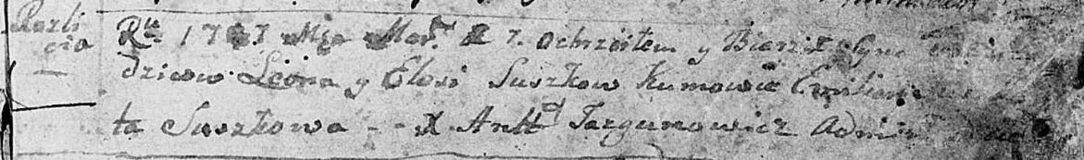

Дедиловичская Покровская церковь. 1 марта 1787 года. Метрическая запись о крещении.

Suszko- сын родителей с деревни Разлитье.

Suszko Leon – отец.

Suszkowa Elesia– мать.

Suszko Emilian – кум.

Suszkowa ...ta - кума.

Jazgunowicz Antoniusz– ксёндз.

**РГИА 823-2-18:** Лист 233об. **Метрическая запись №7/1787-р (коп).**

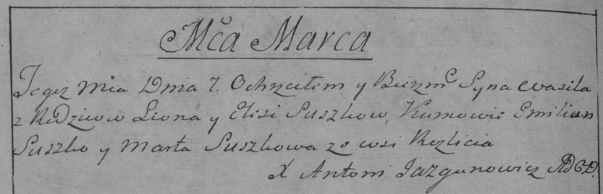

Дедиловичская Покровская церковь. 7 марта 1787 года. Метрическая запись о крещении.

Suszko Wasil – сын родителей с деревни Разлитье.

Suszko Leon – отец.

Suszkowa Elesia – мать.

Suszko Emilian– кум.

Suszkowa Marta- кума.

Jazgunowicz Antoni– ксёндз.